学院工作指南
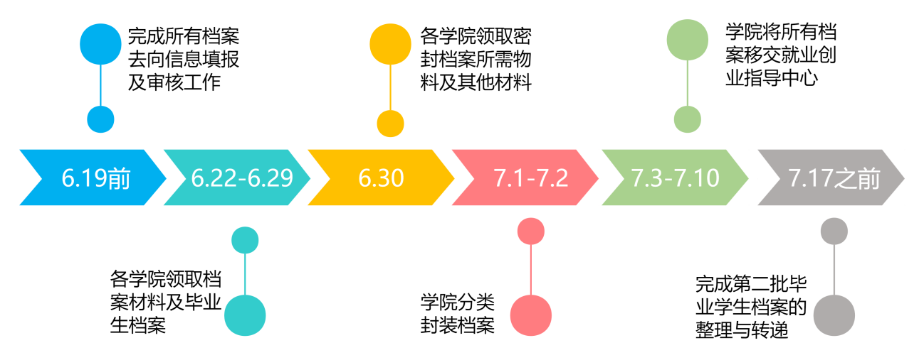

一、学院到就创中心领取学生档案（时间：6 月 22-29日）
各学院提前与就业创业指导中心（以下简称就创中心）预约前来领取毕业生档案的时间，于指定时间前往办公室领取本院全体学生档案（不区分延毕、第二批毕业等情况）。
领取地点：
·本科生：各校园就业创业指导中心办公室；
·研究生：石牌校园、南海校园研究生前往研究生院 505 档案室、大学城校园前往行政楼 A310办公室，滨海校园研究生前往一站式师生服务大厅108档案室。
备注：学院需根据就创中心提供的档案交接表清点档案份数，并仔细核实档案份数与交接表名单是否一致。确认无误后，双方均需在交接表上签名确认（必须由 毕业班辅导员本人签字方可有效），完成档案移交手续。
- 学院收集并整合档案材料（6 月 25日-30日）

学院从中心拿回档案后，自行安排时间地点，将每位学生（不论是否毕业）的大学期间形成材料整理并归入对应档案。具体工作内容如下：

1 ．打印档案目录
学院根据附件1-2档案目录电子版， 自行打印档案目录。
档案材料目录一式三份，一份填写好放入档案袋里面，一份由学院自行永久保管（作为核实学生档案内材料的留底凭证），一份粘贴（印制）在档案袋封面（研究生需要粘贴毕业整理档案材料目录，覆盖原来的新生整理档案材料目录），
整理档案时，需同步完成档案袋目录及打印目录的填写。

备注：
（1）本科生与研究生档案目录不相同，本科生档案目录见图 1 ；研究生档案目录见图 2；
（2）每位学生共3份目录：本科生1份档案袋封面印制目录+2份打印目录；研究生3份打印目录，部分新档案袋为印制目录。
（3）若档案袋印制目录与打印目录内容不相同，只需正常完成填写印制目 录，无需另外打印。
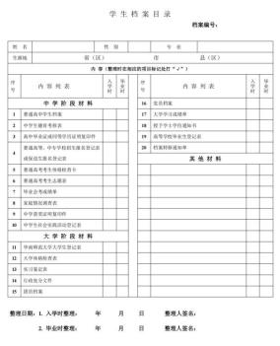
图 1 本科生档案目录
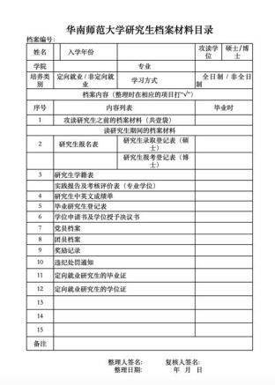
图 2 研究生档案目录

2 ．档案材料整合与记录
将学生的入学档案材料（中心提供）与大学在读期间形成材料（学院提前到相关业务部门领取）合并归档，一并装入档案袋（归档材料包括但不限于表1内容）。学院需清点学生的全部档案材料，并在打印好的档案材料目录上进行填写。
学生归档材料包括本科生、研究生各自需要的必要材料，及共同需要的材料。
本科生 | 研究生
1. 原档案材料(高中档案) | 1. 原档案材料(不含非全日制学生)
2. 毕业生登记表 | 2. 研究生学籍表
3. 学位授予通知书 | 3. 毕业研究生登记表
4. 华南师范大学学生登记表 | 4. 硕士录取登记表/博士报考登记表
5. 教育实习鉴定表(师范生) | 5. 中英文成绩单
6. 成绩单  7. 体检表 | 6. 学位申请书及学位授予决议书  7. 实践报告及考核评价表(专业学位)  8. 教师资格认定申请表（如有则整理归档，无则忽略）
本研毕业生共同材料：
党/团员档案；奖惩记录、违纪处罚通知；定向协议(定向生)；档案转递单。
表 1
备注：
（1）在档案目录上，对学生档案中目前所具备材料的对应位置打√ , 其中
本科生：就读期间材料需在“毕业时 ”打 √ , 高中时期材料及大学入学材（如 大学生登记表等）则需在“入学时 ”和“毕业时 ”都打√ ;
研究生：档案中含有的材料均需在“毕业时 ”打 √ ;
若学生档案中不含有档案目录上的材料，则留空，不要打×! ! ;
（2）若出现档案目录中没有提到的材料，则在“其它材料 ”一栏中补充填 写，并按照（1）要求进行打 √ ;
（3）档案目录下方需要辅导员签名（可以使用签名章），其中
本科生：“入学时整理 ”和“毕业时整理 ”均需要填写，辅导员在【整理人 签名】处签名并填写整理日期；
研究生：辅导员需在【整理人签名】和【复核人签名】处签名并填写日期。
（4）若因各种原因（如写错信息、或档案袋有破损、或容量不够、或人事档案与组织档 案需要分开寄送等）需要重新领取新档案袋，请学院先确认好具体更换的份数后，再统一到中心办理更换，且需要上交等额旧档案袋，由中心统一回收。

（5） 目前我校毕业生的档案材料统一使用大档案袋整理存放。若往届生只有旧的小档案袋，则需额外领取新的大档案袋进行整档。可采取与更换档案袋相同的处理方案。

三、 领取归档封装材料（时间：6 月 30日）
学院在整合完毕本院所有学生的材料后，与中心预约时间，前往中心领取归档封装相关材料。材料包括：

1 ．档案转递通知单
由中心提前下发档案转递通知单的word文件给学院，学院自行打印并在“发件单位（盖章）”处加盖学院公章。
学院自行裁下第一联交给学生，再将剩余的第二、三联作为档案材料，与档案袋一同放入 EMS 快递袋中寄出（注意不要把转递通知单直接放在档案袋内）。
备注：档案转递通知单是档案必备材料之一，是档案接收部门用于查询核验学生毕业去向信息的重要材料，因此学院必须确保该材料的正常寄出。若未按规定寄出，可能导致学生档案被退回。
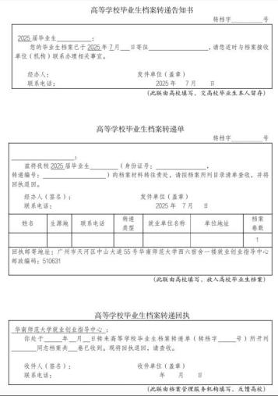
图 3 档案转递通知单模版

2 ．EMS 邮寄详情单
印有学生档案派遣地址（如图4），粘贴于 EMS 快递袋指定位置，如图 6.
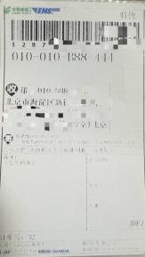
图 4 EMS 邮寄详情单范例

3 ．档案分类表（整档过程中分类档案用，表格内容如图，具体类别见下文“四、2.”）

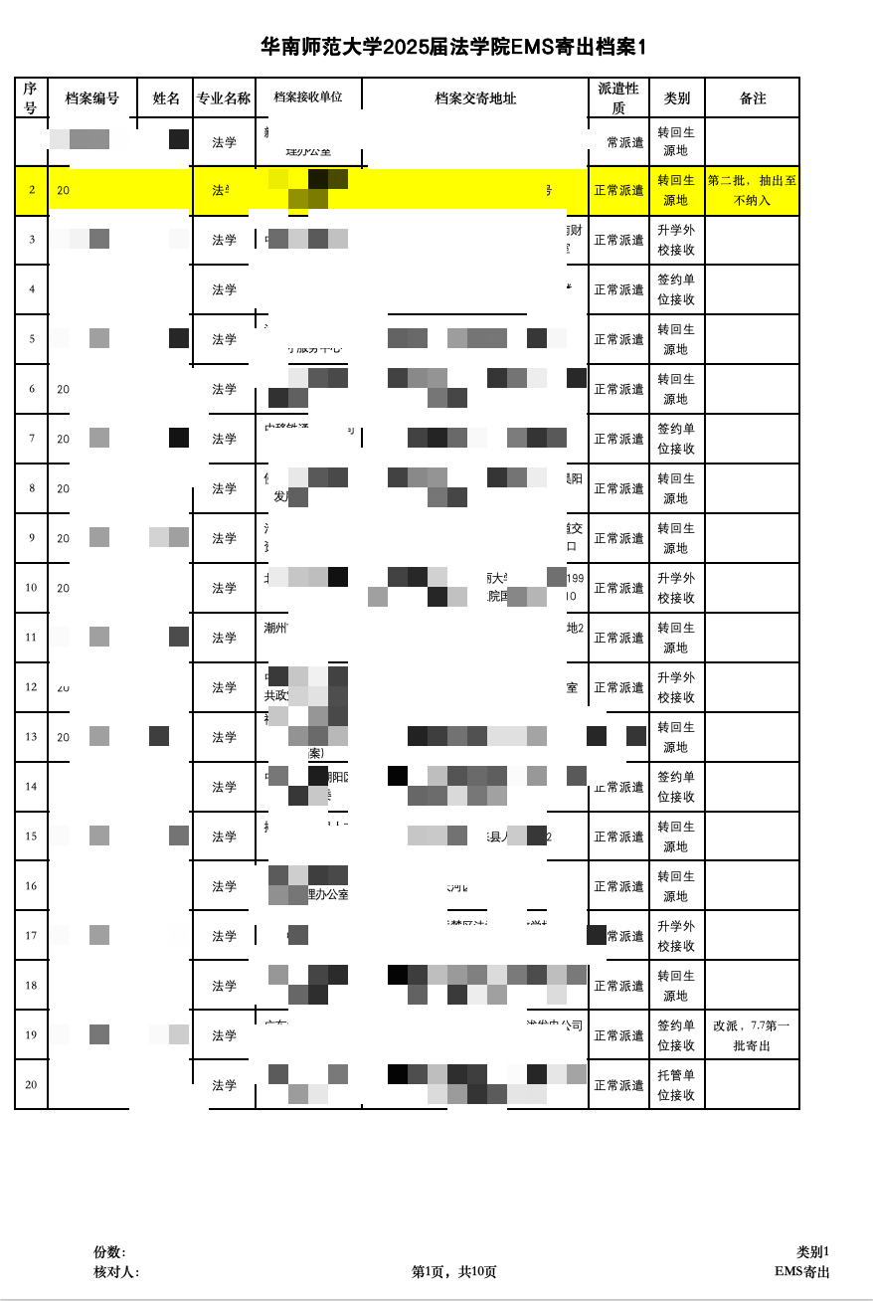

4 ．华南师范大学档案密封条（用于密封档案袋，骑缝处需加盖学院公章））
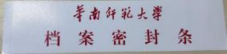
图 5 档案密封条

5 ．EMS 快递袋（用于包装学生档案并寄出

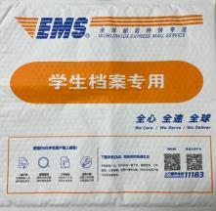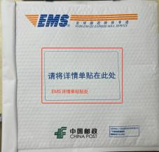
图 6 EMS 快递袋

6 ．EMS 快递袋封条
全称为“高校毕业生档案密封专用（需加盖学院公章）”封条，用于密封 EMS 快递袋。
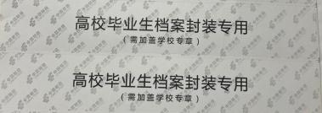
图 7 EMS 快递袋封条
注：请学院检查以上 1、2 、3 材料学生的档案派遣情况（如派遣地址）是否 与实际不符（如部分学生未能按时完成档案信息上报，导致中心最终导出的档案 派遣信息可能与学生实际情况不符）。学院应自行筛查出此类情况，并及时与中 心工作人员反馈，按照下文“ 四、3. 注（1）”指引进行改派。

7 ．空白转递通知单、空白邮寄详情单
若出现派遣信息或就业信息与学生实际情况不符的情况，学院可以使用新的 空白单手写更正信息，同时需将所有含错误信息的通知单和详情单归还就创中心。

四、档案分类与密封（7月1-2日）

学院根据领取的材料，对档案进行密封和分类摆放。

1 ．分类档案
将合并后的档案按照中心提供的各学院档案分类表进行分类，并按照档案分 类表提供的类别和顺序进行分类整理，每捆 10份。并将各学院档案分类表放置在每叠档案的最上面，作为清点表单。分类表已将学生档案分为四类：
①EMS 寄出（包含落实就业单位、转回生源地、升学外校等）；
②升学本校接收；
③不纳入派遣方案（包含港澳台生源、延毕等）；
④暂不确定（学生由于未政审、无调档函等原因，暂时未能完成档案信息报 送时，可申请档案暂留，此类学生属于暂不确定）。
备注:(1)如有暂时无法寄出的情况（如第二批毕业、延毕等导致材料不齐，或申请了暂留档案等），则需将该档案从分类表的对应位置单独抽出，并用便利贴注明抽出原因（如延毕、第二批毕业等）后贴在此档案上，同时在原分类表上标注抽出记录及抽出原因。
（2）对于“EMS 寄出 ”、“升学本校接收 ”两类可以派遣的档案，需将档案转递通知单与档案一并派遣（注意不要放入档案袋内），并在档案目录中做好记录：
本科生：“档案转递通知单 ”的“毕业时 ”一栏打√。
研究生：在档案目录补充“档案转递通知单 ”，并在“毕业时 ”一栏打√.

2 ．密封档案袋
按序分类完毕后，将 EMS 寄出、升学本校、暂不确定（需确保材料齐全且确认后续可以寄出）三类学生的档案用“华南师范大学档案密封条 ”进行封袋，并加盖骑缝学院公章（左上、右下各一个，如图8）。
备注：中心给出的“不纳入派遣方案 ”及所有其他延毕、第二批毕业等单独抽出的学生档案均不密封（此时这部分学生的档案材料不齐全，待材料齐全
才可以密封）
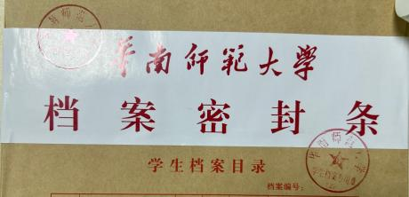
图 8 “华南师范大学档案密封条 ”盖章示例

3 ．EMS 快递袋封装（只针对“EMS 寄出 ”类学生）
（1）装袋：将密封好的档案和转递通知单的二、三联一并装入 EMS 快递 袋中。
（2）第一次密封：用快递袋上的双面胶第一次密封。
（3）贴详情单：在 EMS 袋正面的指定区域（图 6）贴上就创中心提供的 EMS 邮寄详情单（图4）。
（4）第二次密封：使用中心下发的EMS 快递袋封条（注意区分档案袋封 条）对 EMS 袋进行第二次密封并加盖学院公章。（如图9）
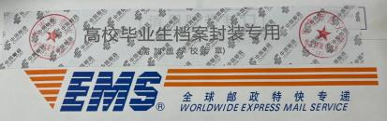
图 9 EMS 快递袋封袋示例

备注：
（1）整档期间会出现学生实际档案派遣地址与 EMS邮寄详情单或档案转 递通知单不一致情况，此时学生需确认在院校端完成改派后，在空白的 EMS 邮 寄详情单和档案转递通知单写上正确的派遣信息，并按照上述流程完成相应工作。
（2）请务必核对 EMS 邮寄详情单与学生档案信息的一致性，避免将某位学 生的档案误放入贴有其他学生邮寄单的 EMS 快递袋中。
（3）不属于“EMS 寄出 ”类的学生档案一律不使用快递袋密封！

五、与中心交接档案（7月3-10日）
1.学院对所有学生的档案完成上述第二、四点的全部工作后，填写“2026 年 xx学院档案整理情况一览表 ”，并根据附件4模版，制作“xx学院档案交接表”表，表格按照自定义排序，主要关键字：档案类型，数值升序；次要关键字：档案编号，数值，升序。
2.与中心工作人员预约档案交接时间，并同步在腾讯文档。
3.在约定时间内将分类整理好的所有档案归还就创中心，并提交上述一览 表和交接表，向中心工作人员说明整理情况。
注：学院需按数归还从中心领取的所有档案（包含第二批、延毕等各类暂不寄出的档案），就创中心工作人员会再次核对每捆档案是否与档案分类表一一对应，确保档案交接前后档案数量一致。
4. 学院辅导员与中心工作人员共同在整档记录表上（中心提供）签名确认 和签署日期。

六、 第二批档案整理（7 月 17日前）
学院拿到第二批毕业学生的档案材料后可以与就创中心工作人员沟通第二批整档时间，在预约时间内前往中心整理，整理方式与上文类似。

